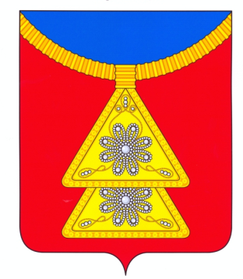

Об установлении сроков закрытия навигации в 2015 году для плавания на маломерных судах на судоходных водоемах, расположенных на территории
Ненецкого автономного округа
(Распоряжение от 09 октября 2015 г. №318-рг)

В соответствии с пунктом 11 Правил пользования водными объектами для плавания на маломерных судах в Ненецком автономном округе, утвержденных постановлением администрации Ненецкого автономного округа от 28.1.2007 №279-п:
- Установить следующие сроки закрытия навигации в 2015 году для плавания на маломерных судах на судоходных водоемах, расположенных на территории Ненецкого автономного округа;
- …
- с 20 октября – на судоходных водоемах, расположенных на территории следующих муниципальных образований Ненецкого автономного округа «Канинский сельсовет», «Омский сельсовет», «Пешский сельсовет», «Шоинский сельсовет».
- Настоящее распоряжение вступает в силу со дня его официального опубликования.
Губернатор Ненецкого автономного округа

Информационный бюллетень №25, 2015 Издатель: Администрация МО «Омский сельсовет» НАО, Совет депутатов МО «Омский сельсовет» НАО. Село Ома, редактор Кокин Е.А. Тираж 30 экз. Бесплатно. Отпечатано на принтере Администрации МО «Омский сельсовет» НАО.

